**实验报告六**

课程名称：C++程序设计 实验日期：2024.04.09

班 级：软工2班 姓名：邓海涛 学 号：20224324

1. **实验目的**

掌握C++各种内部数据类型......

1. **实验要求**
2. 使用C++语言编写程序，实现题目要求的功能。
3. 程序应符合题目描述的输入输出格式，并能够正确处理各种边界情况。
4. **实验内容**
5. 输出所有不大于n的完数
6. 输出所有两两相乘的积为12!的个数
7. 列出所有因子数(包含它自身的所有因子的个数)
8. 计算半素数
9. **实验结果**

**实验一**

实验代码:

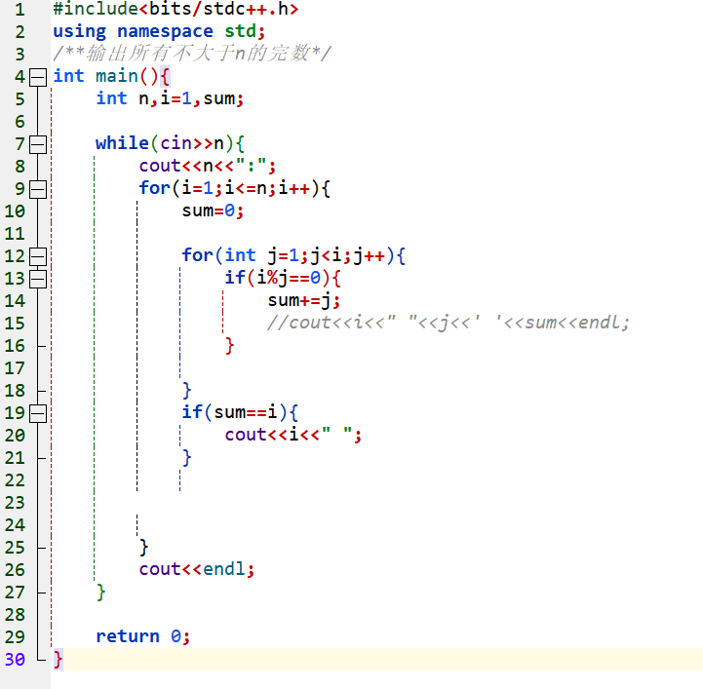

运行效果:

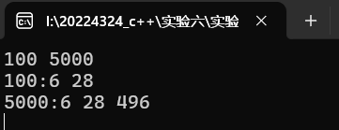

**实验二**

实验代码:

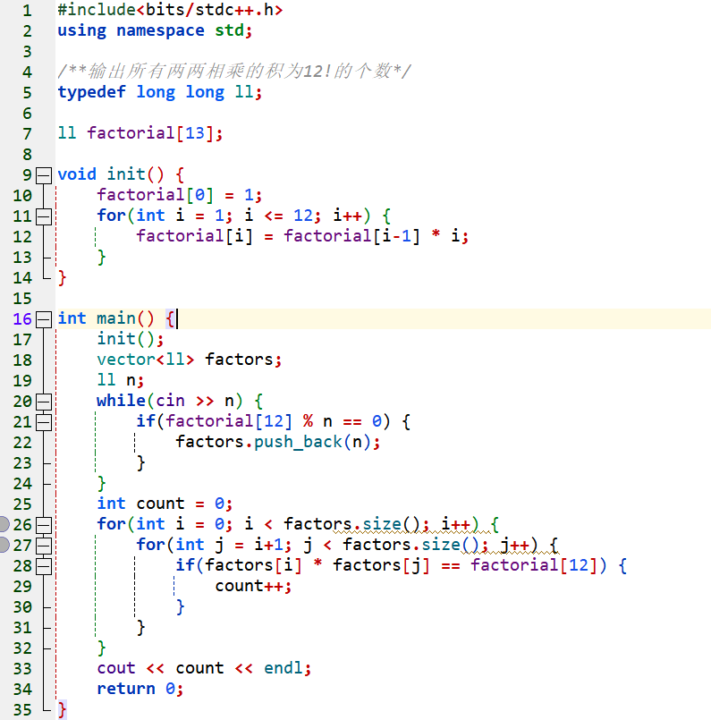

运行效果:

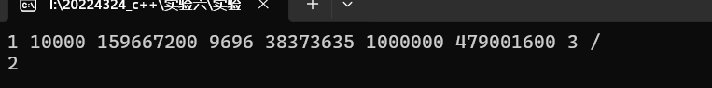

**实验三**

实验代码:

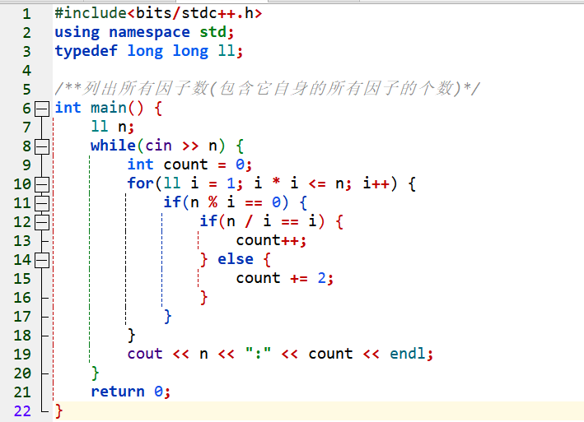

运行效果:

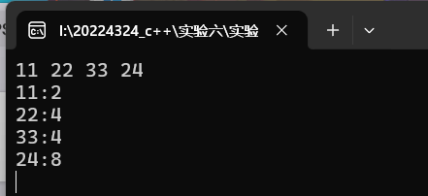

**实验四**

实验代码:

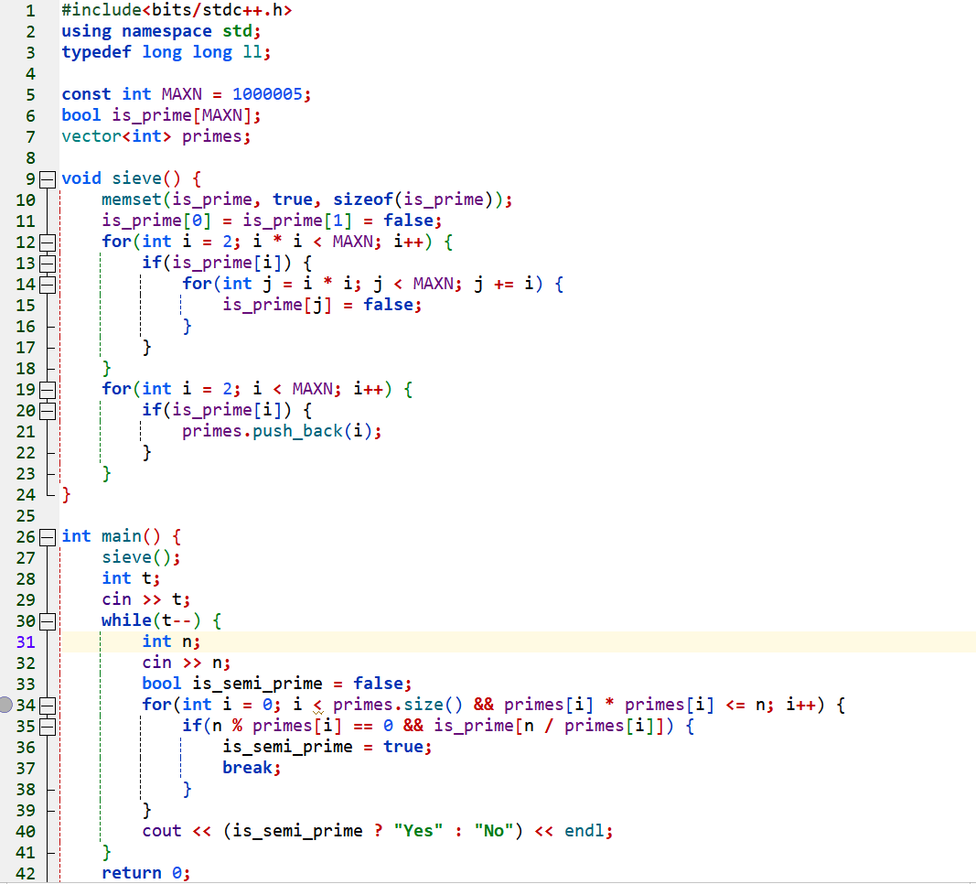

运行效果:

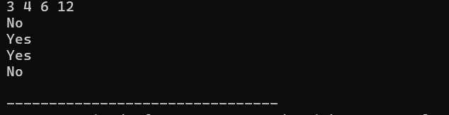

1. **实验体会**

多重嵌套循环要注意某些变量值的初始化